МИНИСТЕРСТВО ОБРАЗОВАНИЯ РЕСПУБЛИКИ БЕЛАРУСЬ

Учреждение образования «БЕЛОРУССКИЙ ГОСУДАРСТВЕННЫЙ

ТЕХНОЛОГИЧЕСКИЙ УНИВЕРСИТЕТ»

Факультет Информационных Технологий

Кафедра Программной инженерии

Специальность 1-40 01 01 Программное обеспечение информационных технологий

Специализация Программирование интернет-приложений

**Отчёт по лабораторной работе №10**

**Встроенные функции**

Выполнил студент Костюченко В.Ф.

(Ф.И.О.)

Минск 2024

1. Добавьте в таблицу TEACHERS два столбца Birthdayи Salary, заполните их значениями.

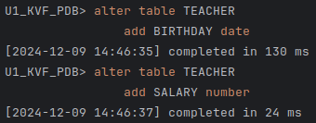

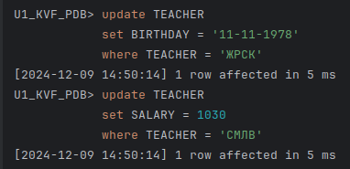

1. Получите список преподавателей в виде Фамилия И.О.

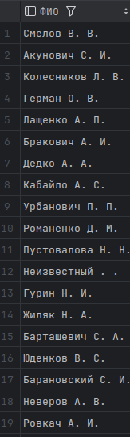

1. Получите список преподавателей, родившихся в понедельник.

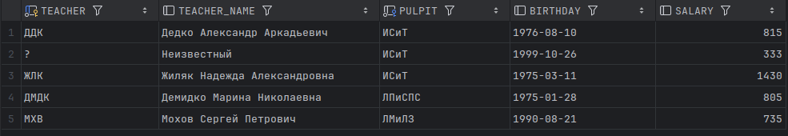

1. Создайте представление, в котором поместите список преподавателей, которые родились в следующем месяце.

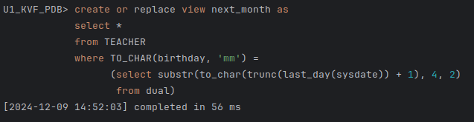

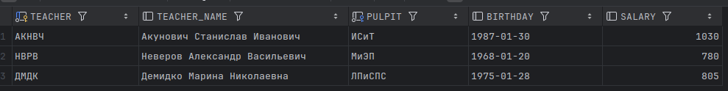

1. Создайте представление, в котором поместите количество преподавателей, которые родились в каждом месяце.

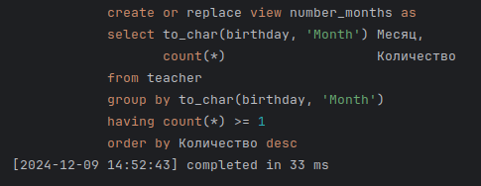

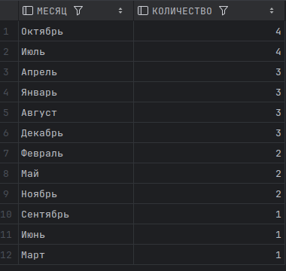

1. Создать курсор и вывести список преподавателей, у которых в следующем году юбилей.

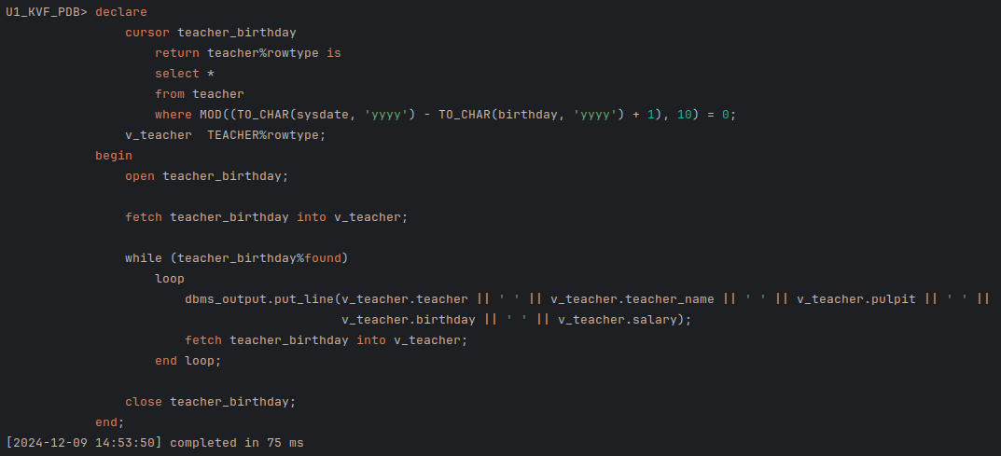

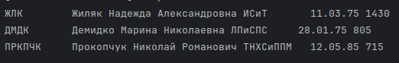

1. Создать курсор и вывести среднюю заработную плату по кафедрам с округлением вниз до целых, вывести средние итоговые значения для каждого факультета и для всех факультетов в целом.

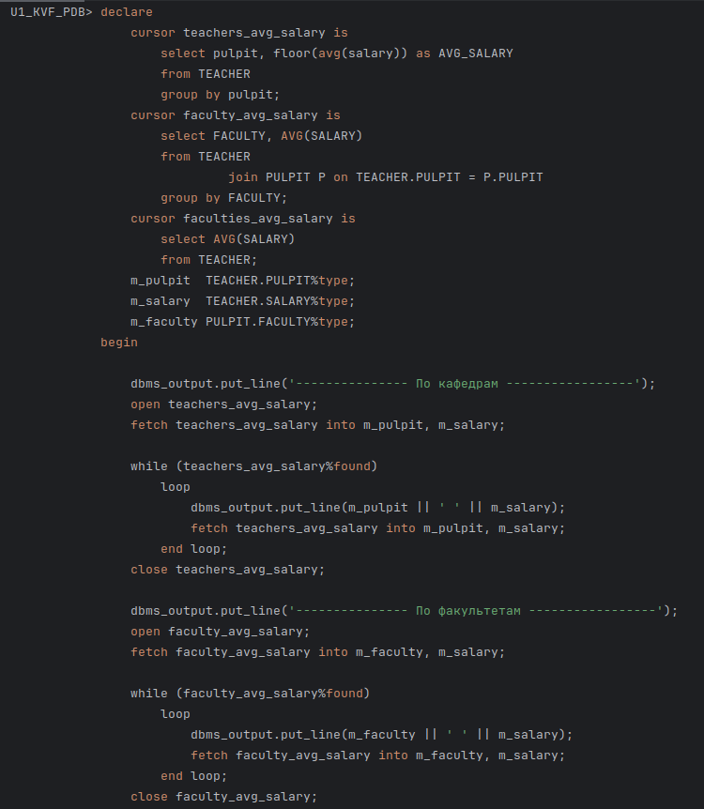

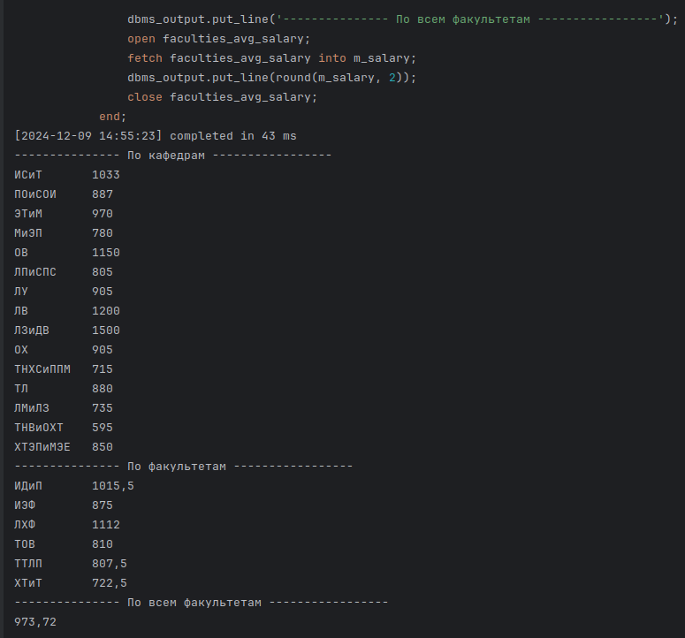

1. Создайте собственный тип PL/SQL-записи (record) и продемонстрируйте работу с ним. Продемонстрируйте работу с вложенными записями. Продемонстрируйте и объясните операцию присвоения.

